纳税人车辆购置税申报用户操作手册

国家税务总局北京市税务局
2020年2月

操作说明

环境要求
建议本地浏览器版本为Internet Explorer 9或以上版本、Firefox（火狐）、Google Chrome（谷歌）等浏览器。

适应用户
本业务模块适用于办理车辆购置税一般征税、新能源车免税和挂车减税车辆的纳税人，包括单位和自然人。

基本操作说明

车辆购置税申报

业务概述
为更好的让纳税人“多走网路，少跑马路”，现在通过北京市电子税务局（https://etax.beijing.chinatax.gov.cn/）实名认证的纳税人无需前往税务机关，可以在线办理车辆购置税纳税申报业务。目前本模块支持办理一般征税、新能源车免税和挂车减税车辆的纳税申报。

操作说明
电子税务局网上申报业务支持单位和自然人申报，业务办理需要纳税人本人完成。
打开北京市电子税务局（https://etax.beijing.chinatax.gov.cn/）点击“登录”后选择“个人账号登录”或“企业账号登录”，如下图。

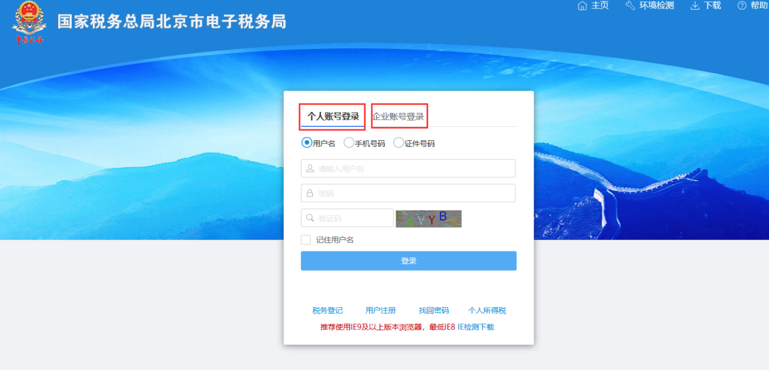
（登录页面）

登录

自然人登录
- 操作人员进入网站后，点击【个人账号登录】输入账号信息，登录北京市电子税务局成功后选择【个人进入】，如果没有做实名认证请根据指引进行实名认证。目前支持支付宝人脸识别、微信人脸识别和银联银行卡信息实名认证。（注册及实名认证操作流程详见《电子税务局个人账户注册及实名认证操作说明》）。
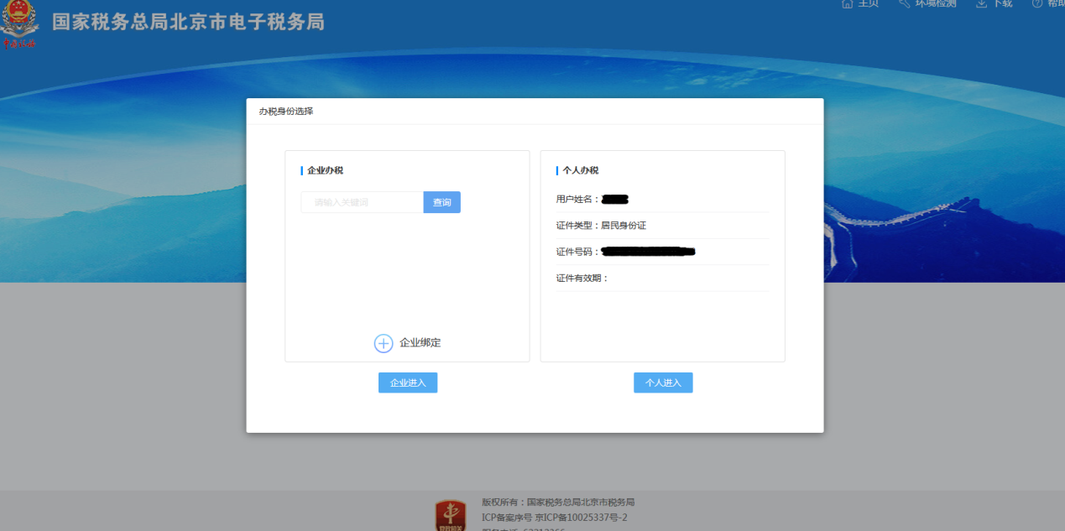
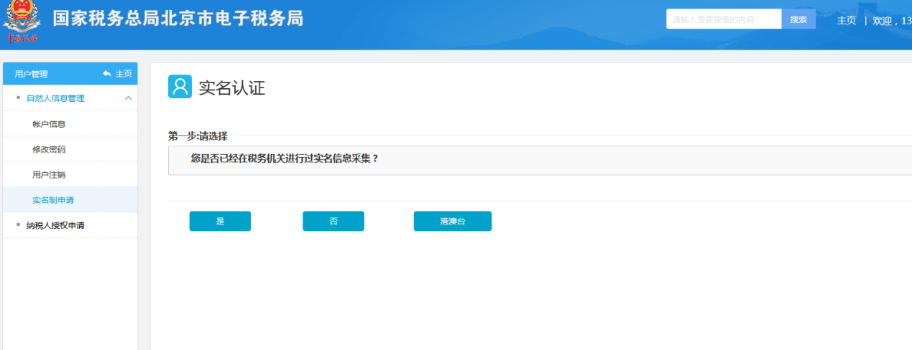
- 已实名认证的用户进入主页面后，依次点击【我要办税】—>【税费申报及缴纳】。

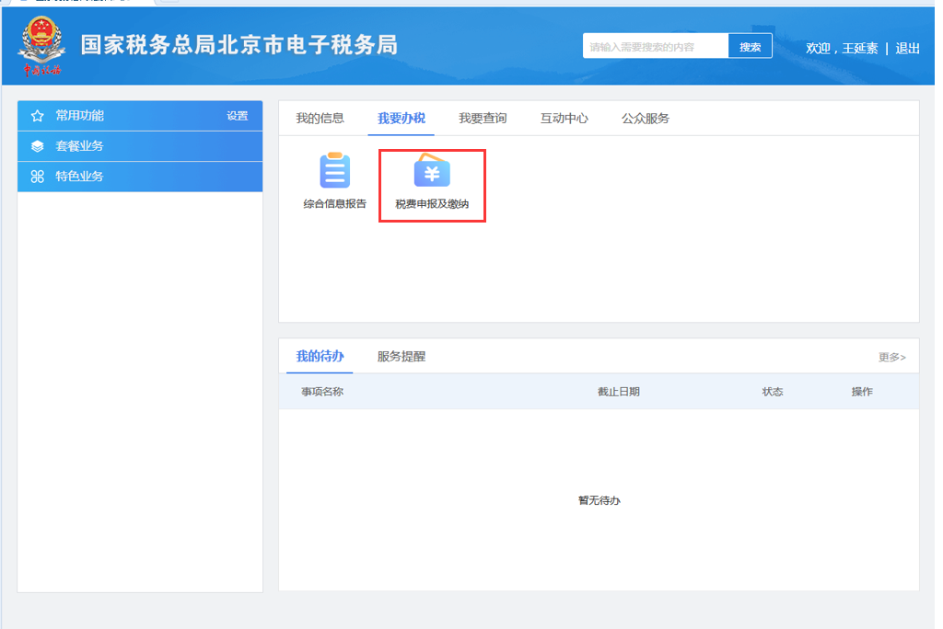

- 点击【税费申报及缴纳】选择右侧菜单【车购税申报】进入功能页面。
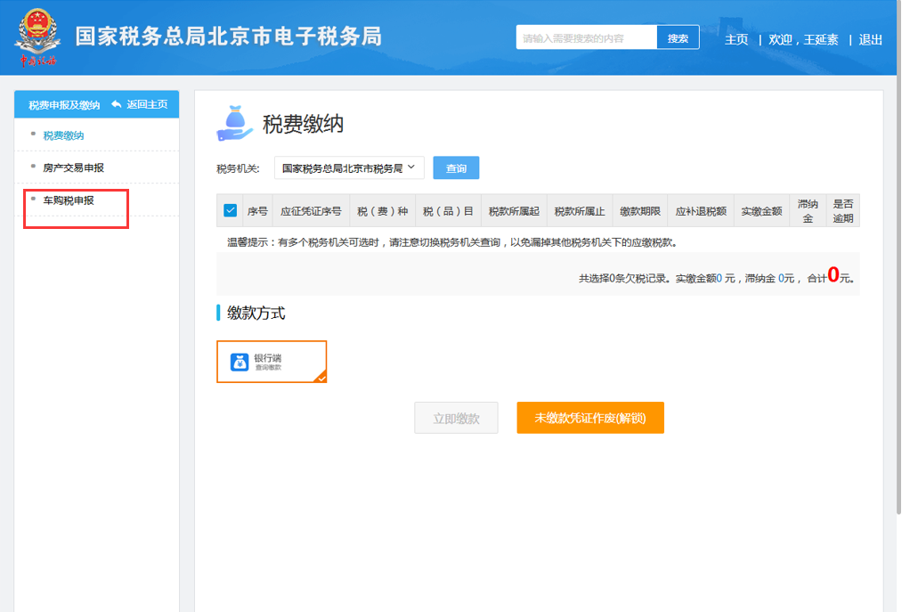

企业登录
- 企业登录成功后，依次点击【我要办税】—>【税费申报及缴纳】
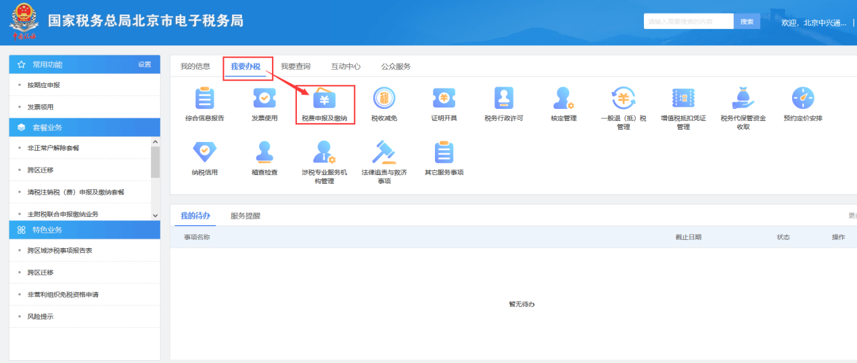
- 在跳转后的页面中点击【申报清册】下的【其他申报】
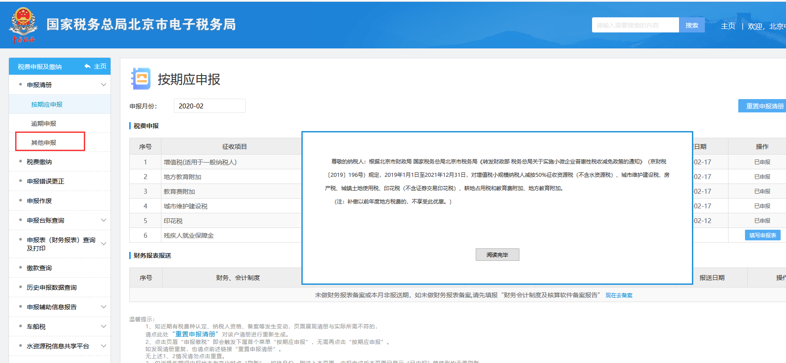
- 在【其他申报】页面中选择“税费申报”的第11项“车辆购置税纳税申报表”，点击后面【填写申报表】。

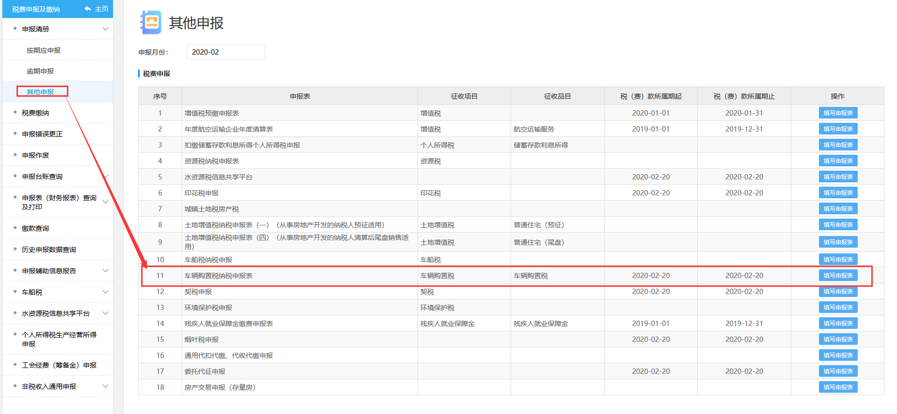

申报
- 在弹出的窗口中输入要申报纳税车辆的车辆识别代号和购车发票的发票号码。信息录入完成后点击【查询】，后台自动调取购车人、应税车辆、购车发票的相关信息展示到页面供纳税人核对确认。
注：没有发票电子信息或者调取的发票电子信息不唯一时，纳税人需要到税务机关现场申报。
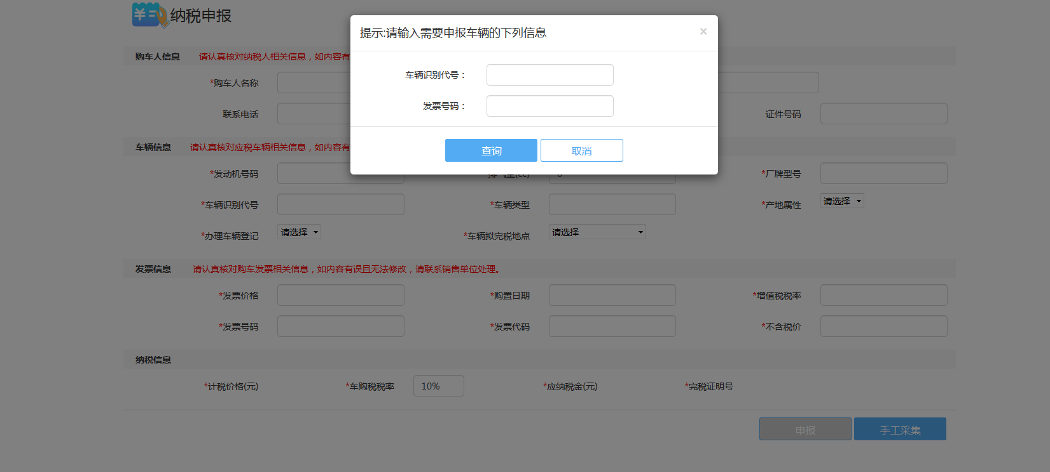
- 纳税人确认后，选择应税车辆的产地属性、是否办理车辆登记、车辆拟完税地点三项内容。核对申报信息无误后点击【申报】就可以看到所申报车辆应缴纳的税款（图片中的“应纳税金”）；如果是新能源车辆免税申报，应纳税金为“0”。
注：请谨慎选择车辆拟完税地点，后续如果发生退税，需要到所选区的车购税征收单位办理。
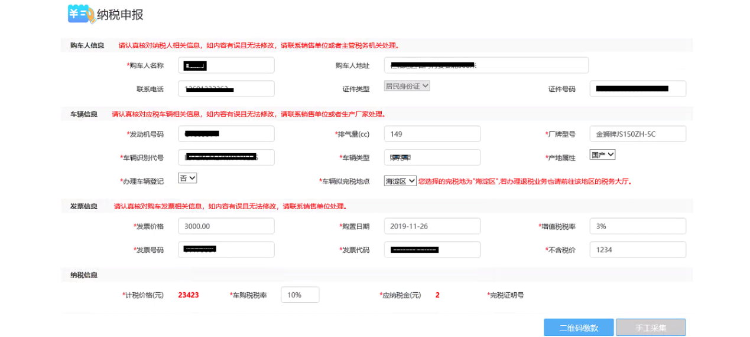

税款缴纳
点击【二维码缴款】进行车辆购置税的税款缴纳，目前支持银联云闪付扫码支付。后续将支持网银等更多的支付方式。
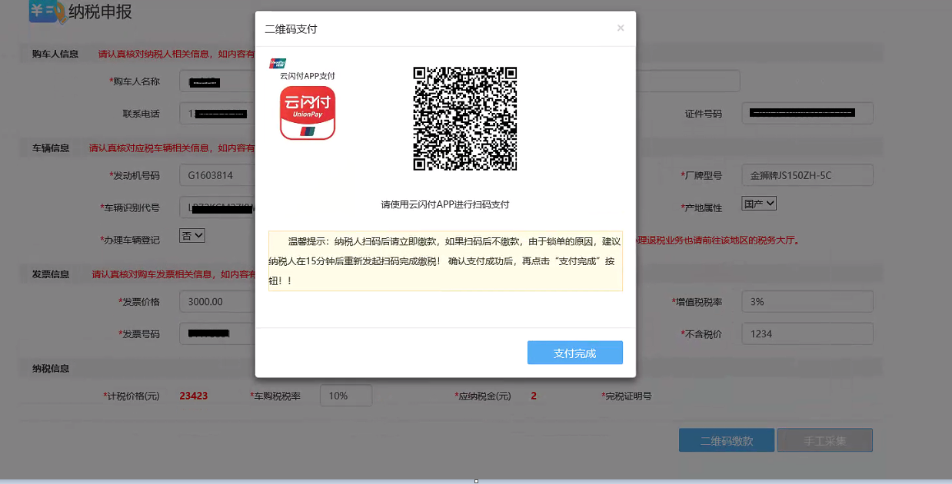
如果是新能源免税车辆，则弹出提示“该车为免税车辆。”，点击确定后进入下一步“获取完税凭证”。
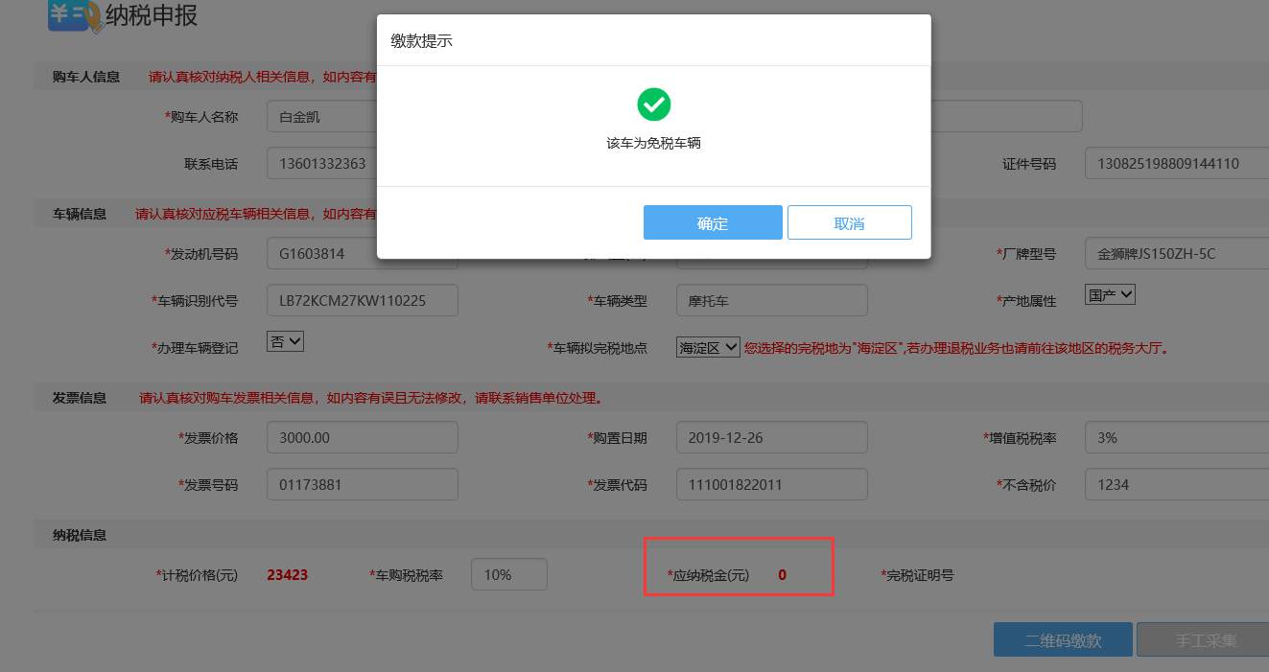

获取完税凭证
税款缴纳后，点击【支付完成】，系统获取到税款缴入国库成功的反馈后，纳税人可以点击【获取完税凭证】生成相关完税凭证。
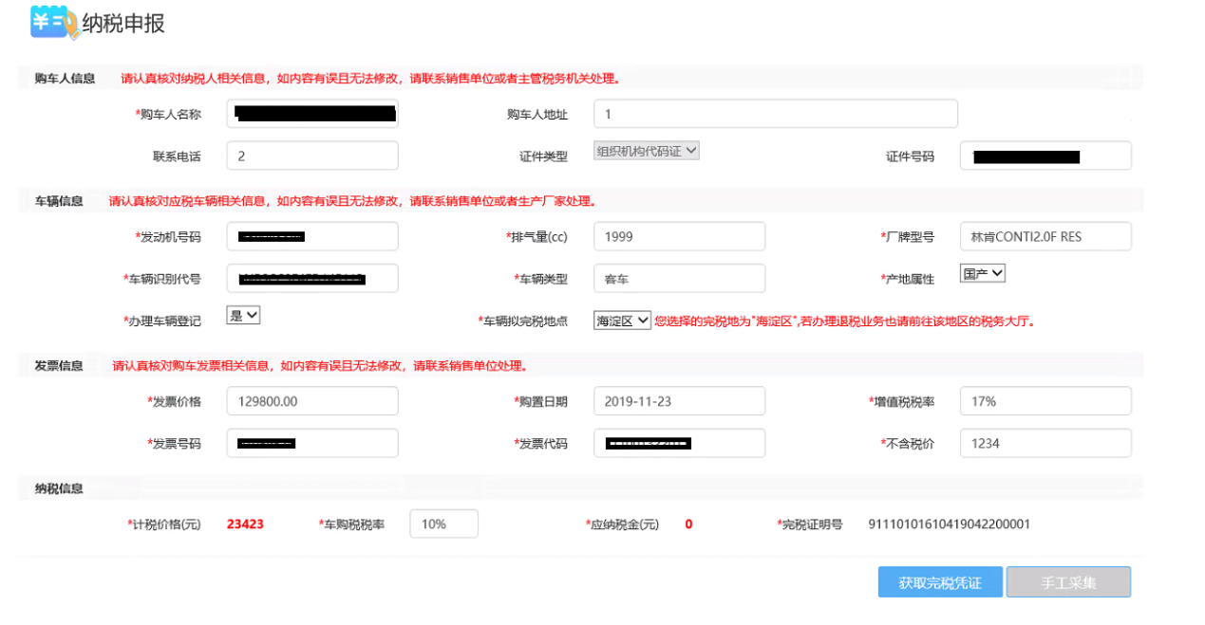

下载完税凭证
点击【下载完税凭证】下载打印完税凭证。
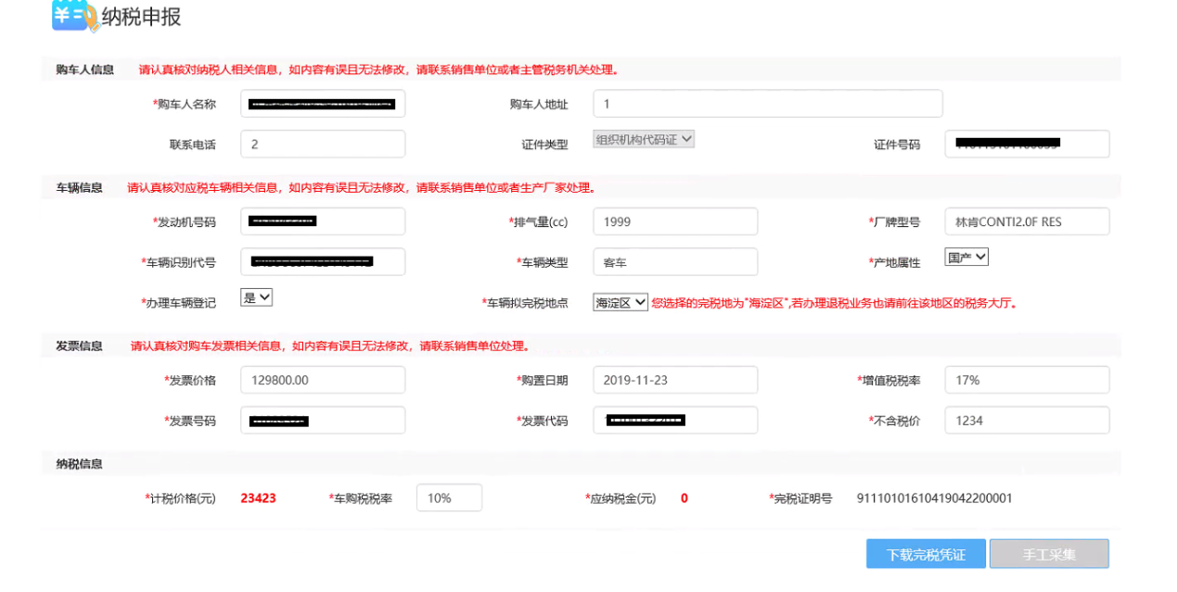
车辆完税后电子完税信息将实时传输到公安交管部门，纳税人可以直接前往公安交管部门办理车辆注册登记，无需提交纸质车辆购置税完税证明。一般情况下无需打印纸质完税凭证，纳税人可以根据自身情况自行选择下载打印《电子缴款凭证》和《车辆购置税完税证明（电子版）》。
注：《电子缴款凭证》为缴纳税款的凭证；
《车辆购置税完税证明（电子版）》为车辆完税证明。当电子完税信息没有传输到公安交管部门时，可以凭借《车辆购置税完税证明（电子版）》办理车辆注册登记。
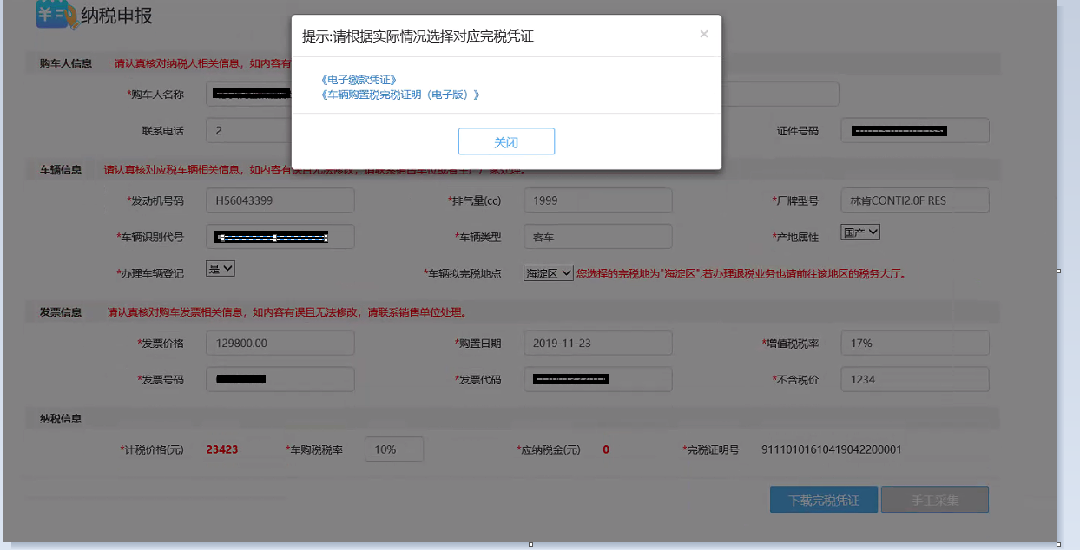

车辆购置税申报纳税完成。

